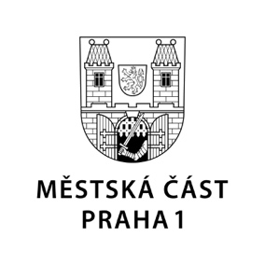

TISKOVÁ ZPRÁVA 25. června 2021
Praha 1 pomůže postiženým obcím

Jižní Moravu zasáhlo ve čtvrtek nejsilnější tornádo v novodobé historii naší země. Do pomoci nejpostiženějším obcím se zapojí i Praha 1.

„Rada Městské části Praha 1 projedná na svém mimořádném zasedání v pondělí 28. června poskytnutí finanční podpory nejpostiženějším obcím. Zároveň jednáme i o dodání materiální pomoci. V pohotovosti je pro tento účel naše Jednotka Sboru dobrovolných hasičů Praha 1, která je připravena i na další formy pomoci podle požadavků koordinátorů v jednotlivých obcích,“ popsal starosta Prahy 1 Petr Hejma.

Kontakt:
Petr Bidlo, vedoucí odd. vnějších vztahů MČ Praha 1
tiskove.oddeleni@praha1.cz, +420 775 118 877

